Zápis si přepiš do sešitu, doplň chybějící slova z učebnice:

VODNÍ EKOSYSTÉMY
Vodní toky a nádrže
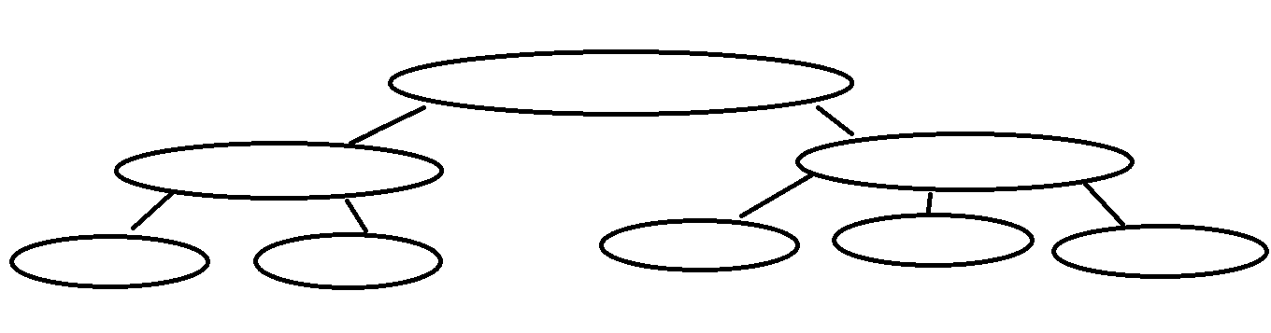
- vodní nádrže jsou ekosystémy se ____________ vodou
- jezero = ___________ ekosystém, prohlubeň zaplněná vodou, vytvořila ho ____________
- rybník = ___________ ekosystém, vytvořil ho ___________, slouží hlavně k _____________
- přehrada = umělý ekosystém, slouží jako zásobárna vody, k výrobě elektrické energie, ochraně před povodněmi, k rekreaci, rybolovu

